**بررسی عمق و سنگ منشا ماگمای آلکالن بازالت تویره، شمال شرق استان اصفهان**

ثمینه رجبی*

گروه زمین شناسی دانشگاه اصفهان

[Rajabisamineh@yahoo.com](mailto:Rajabisamineh@yahoo.com)

**چکیده**

آلکالی بازالت الیگوسن تویره با روند شمال غربی - جنوب شرقی تا شرقی - غربی در شمال غرب خرد قاره شرق - ایران مرکزی در امتداد گسل تویره رخنمون دارد و سنگ‌های ولکانیک و گرانیتوئید ائوسن منطقه را قطع نموده است. بازالت تویره دارای فنوکریست‌های الیوین با ادخال‌هایی از اسپینل، کلینوپیروکسن و پلاژیوکلاز می باد که در زمینه ای شامل بلورهای ریز همین کانی‌ها، و کانی‌های ثانویه سرپانتین، زئولیت و مگنتیت قرار دارند. ژئوشیمی این سنگ‌ها گویای ماهیت آلکالن آن هاست. ماگمای مولد این سنگ‌ها از درجه متوسط ذوب بخشی (10 تا 20 درصد) یک گارنت لرزولیت آمفیبول دار، متعلق به عمق 80 تا 110 کیلومتر گوشته استنوسفری، ایجاد شده است.

**لغات کلیدی:** بازالت آلکالن، گارنت لرزولیت، ذوب بخشی، خرد قاره شرق-ایران مرکزی

**Study of depth and source rock of the Toveireh alkaline basalt, Northeast of the Isfahan province**

Samineh Rajabi

Department of Geology, University of Isfahan

[Rajabisamineh@yahoo.com](mailto:Rajabisamineh@yahoo.com)

**Abstrct**

The Oligocene alkali-basalts of Toveireh area exhibit northwest-southeast to west-east exposure in northwest of the Central-East Iranian Microcontinent (CEIM). These basalts are composed of phenocrystic olivine, clinopyroxene and plagioclase, in a matrix of minerals same as pheoncrysts. Secondary minerals are serpentine, zeolite and magnetite. Some olivines have spinel inclusions. The geochemical characteristics of the Toveireh basalt are the same as alkaline basalts. The primary magma of the Toveireh alkali-basalts is derived by moderate degree of partial melting (10-20%) of a previously enriched amphibole-bearing garnet lherzolite of asthenospheric mantle in 80-110 km depth.

Key word: Alkaline basalt, Garnet lherzolite, partial melting, Central-East Iranian Microcontinent.

**مقدمه**

مراحل اولیه تشکیل ریفت‌های درون صفحه قاره‌ای شرایط مناسبی برای ایجاد ماگماهای مافیک آلکالن می باشد. با تکامل و گسترش ریفت، ماگماهای تولئیتی تشکیل می شوند. یکی از دلایل موثر در تشکیل ماگماهای مختلف در تکامل ریفت، تغییر در درجه ذوب بخشی سنگ گوشته می باشد. با این وجود ماهیت و ترکیب گوشته، تفریق، وجود یا عدم وجود غنی شدگی در آن و همچنین آلایش مذاب به سنگ‌های دیواره نیز بر ترکیب ماگما اثر دارد (فیتون و آپتون، 1987). از آن جایی که خصوصیات ژئوشیمیایی سنگ‌های آلکالن، ویژگی‌های منشا گوشته ای شان را نشان می دهند، می توانند اطلاعات مفیدی راجع به فرآیند‌های غنی شدگی و یا ذوب گوشته را در اختیار قرار دهند. آلکالی بازالت تویره حاصل یکی از ماگماتیسم‌های آلکالن سنوزوئیک ایران مرکزی می باشد که در شمال غرب خرد قاره شرق - ایران مرکزی، جنوب غرب شهر جندق، رخنمون دارد. وجود زنولیت‌های گرانولیتی و مافیک - اولترامافیک از مهم ترین ویژگی این سنگ‌ها به شمار می رود (رجبی و ترابی، 1391). در این تحقیق نوع و عمق سنگ منشا ماگمای سازنده این سنگ ها معرفی می شود.

**موقعیت زمین شناسی**

بازالت تویره با امتداد شمال غربی-جنوب شرقی در حاشیه شمال غربی خرد قاره شرق-ایران مرکزی (CEIM : Central-East Iranian Microcontinent) قرار دارد (شکل 1). تعیین سن این بازالت ها به روش K-Ar سن 33 میلیون سال را نشان می دهد که بیانگر اوایل الیگوسن می باشد (Aistov et al., 1984). گسل های کویر بزرگ و تویره مهمترین و نزدیک ترین گسل ها به منطقه مورد بررسی هستند. در شمال شرق بازالت تویره، سازند فلیشی پیس کوه رخنمون دارد. سنگ های ولکانیک ائوسن در جنوب پیس کوه (کوه گودار سیاه) و همچنین شمال شرق تویره قرار دارند. دایک های لامپروفیریک الیگوسن با روند تقریبی شمالی-جنوبی در سازند پیس کوه و ولکانیک های کوه گودار سیاه نفوذ کرده اند. گرانودیوریت های ائوسن بالایی نیز در شمال شرق کوه تویره قابل مشاهده هستند (شکل 2).

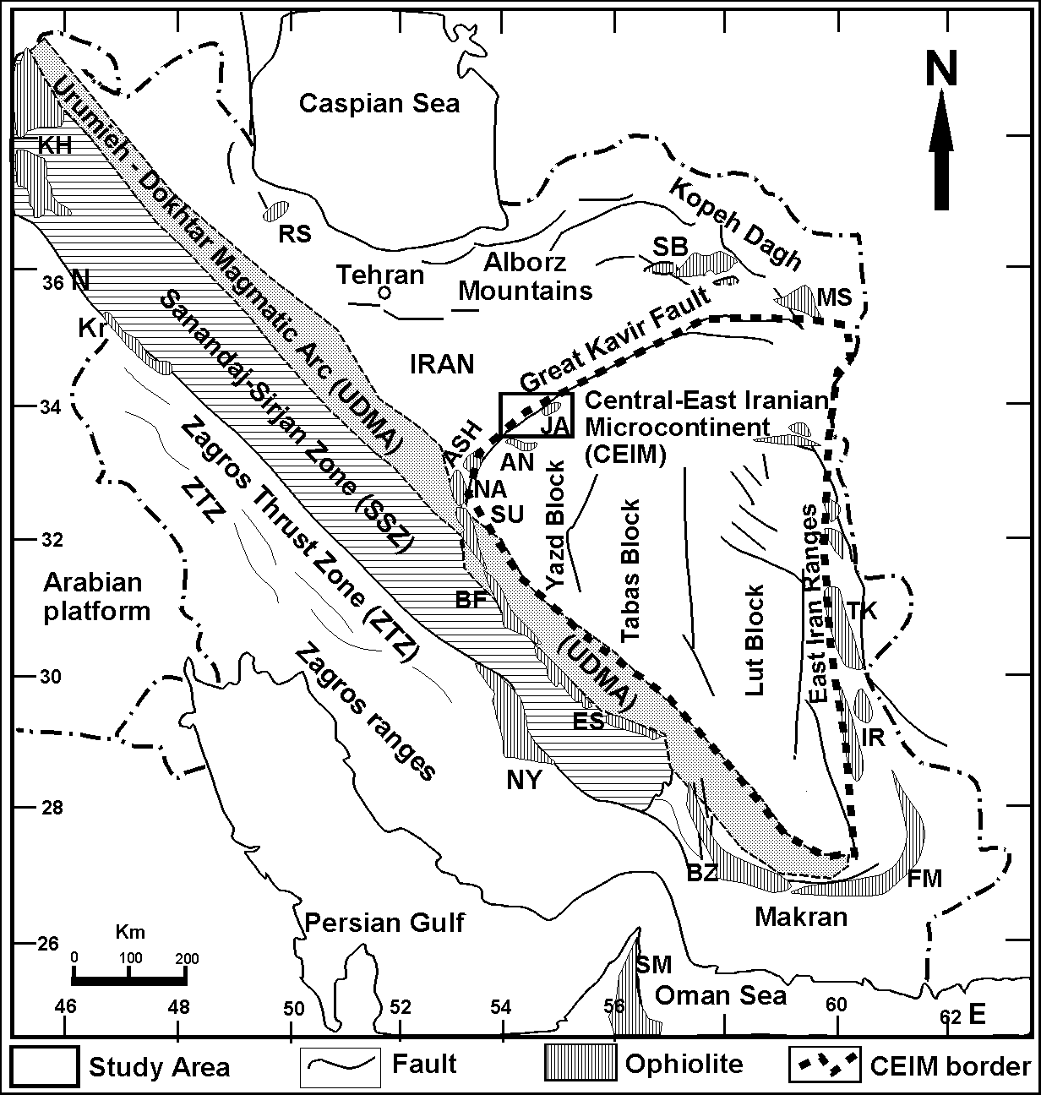

شکل 1: موقعیت منطقه تویره تا آیرکان در نقشه تقسیمات زمین شناسی ایران (برگرفته از رمضانی و تاکر، 2003 با تغییرات). راهنمای نام افیولیت‌ها مطابق زیر است:

KH = Khoy; KR = Kermanshah; NY = Neyriz; BZ = Band ziarat; NA = Naein; BF = Baft; Es = Esfandagheh; FM = Fanuj – Maskutan; Ir = Iranshahr; TK = Tchehel Kureh; MS = Mashhad; SB = Sabzevar; RS = Rasht; SM = Samail; ASH = Ashin; AN = Anarak; JA = Jandaq.

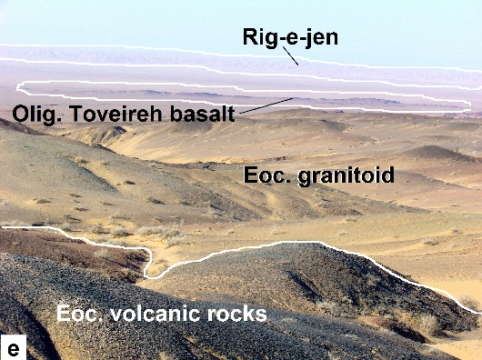 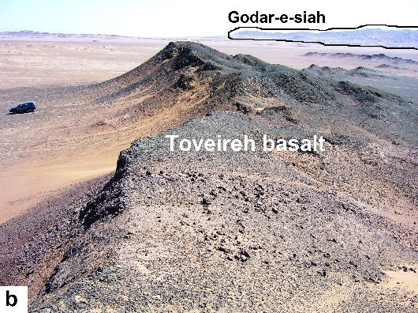

شکل 2: تصویر صحرایی از بازالت تویره و واحد های سنگی اطراف آن

**روش انجام پژوهش**

به منظور بررسی عمق و سنگ منشا ماگمای مولد بازالت تویره پس از بررسی های صحرایی و نمونه برداری، مقاطع نازک جهت کانی شناسی و مطالعه پتروگرافی تهیه گردید. سپس از نمونه های مناسب مقاطع نازک صیقلی آماده شد و با استفاده از دستگاه آناليز الكترون ميكروپروب JEOL مدل JXA-8800 (WDS) دانشگاه کانازاوای ژاپن با ولتاژ شتاب دهنده 20 kV و جريان 20 nA آنالیز شدند. جهت دستیابی به ترکیب عناصر اصلی، کمیاب و نادر خاکی سنگ کل، نمونه های با دگرسانی کمتر انتخاب شده و توسط روش های ICP-MS (Inductively Coupled Plasma Mass Spectrometry) و ISP-AES (Inductively Coupled Plasma Atomic Emission Spectrometry) در آزمایشگاه Als Chemex کانادا آنالیز شدند. نتایج آنالیز سنگ کل در جدول 1 آورده شده است. علائم اختصاري به كار رفته براي نام كاني ها بر گرفته از Whitney and Evans (2010) می باشد.

**بحث**

**1- سنگ منشا**

بر اساس بررسی های رجبی و ترابی (1391)، بازالت تویره دارای فنوکریست های الیوین، با ادخال هایی از اسپینل قهوه ای رنگ، کلینوپیروکسن های دارای منطقه بندی و پلاژیوکلاز های با بافت غربالی می باشد که در میکرولیت هایی از همین کانی ها و کانی های ثانویه سرپانتین، زئولیت (ناترولیت و مزولیت) و مگنتیت تیتان دار قرار گرفته اند. بافت این سنگ ها پورفیریتیک، میکرولیتیک پورفیریتیک و پوئیکیلیتیک می باشد (شکل 3). نتایج آنالیز سنگ کل، محتوای اکسید های اصلی SiO2 (40/47-0/49 wt%)، Al2O3 (65/16-70/17 wt%) و TiO2 (47/1-66/1 wt%) بازالت های مورد بررسی حاکی از ماهیت آلکالن آن ها می باشد (جدول 1). همچنین نسبت بالای LREE/HREE (La/Yb = 9.64-12.68)، غنی شدگی LILEs (Cs, Rb, Ba) نسبت به HREE و عدم تهی شدگی HFSEs (Ti, Nb, Zr, Hf) نیز از شواهد آلکالن بودن ماگمای مولد بازالت تویره است. به طور کلی ماگماتیسم الیگوسن در شمال غرب CEIM منجر به تشکیل بازالت آلکالن تویره شده است (رجبی، 1394).

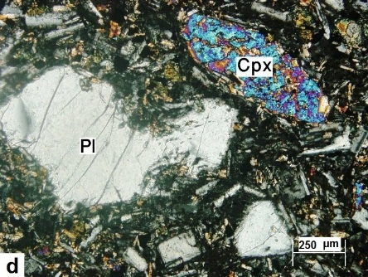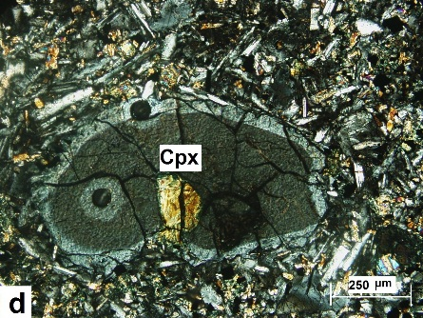

A

B

شکل 3- تصویر میکروسکوپی فنوکریست های کلینوپیروکسن و پلاژیوکلاز در بازالت تویره (هر دو تصویر XPL).

از مقدار نسبت Fe/Mn مذاب در بررسی منشا پریدوتیتی یا پیروکسنیتی آن‌ها استفاده می شود (لو و همکاران، 2008). آزمایشات ذوب بخشی نشان داده اند که مذاب‌های حاصل از ذوب منشا پیروکسنیتی دارای مقادیر بالایی از Fe/Mn می باشند (>1/1±5/65). مقدار Fe/Mn آلکالی بازالت‌های تویره 33 تا 41 می باشد که با وجود پیروکسنیت به عنوان سنگ منشا مغایر است. نمودار محتوای NiO در مقابل Fo الیوین نیز بیانگر وجود یک منشا پریدوتیتی برای سنگ‌های مورد بررسی است (شکل 4). غنی شدگی از عناصر ناسازگار و کمیاب در این سنگ ها نیز نشان دهنده یک منشا پریدوتیتی برای آن‌هاست.

اگر گارنت لرزولیت در درجات پایین دچار ذوب بخشی شود، نسبت بالای LREE/HREE و MREE/HREE را باعث می شود. در مذاب‌های حاصل از ذوب یک گارنت پریدوتیت، نسبت (Dy/Yb)n>1.06 می باشد (بلوندی و همکاران، 1998). همانگونه که گفته شد، آلکالی بازالت‌های تویره دارای نسبت بالای LREE/HREE هستند (La/Yb=9.64-12.68) و مقدار n (Dy/Yb) آن‌ها 1.2 تا 1.3 می باشد. علاوه بر این Sr/Y آن‌ها بالا (18 تا 33) ولی Lu/Hf آن‌ها ناچیز است (08/0 تا 1/0)؛ این‌ها شواهد وقوع ذوب بخشی با حضور گارنت در منشا می باشند (فارمر، 2003).

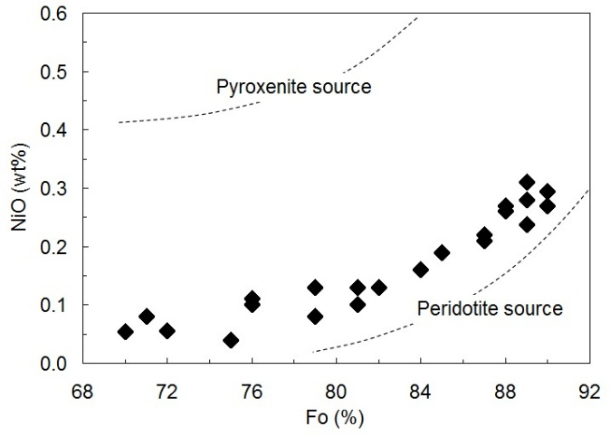

شکل 4: نمودار NiO در مقابل محتوای Fo الیوین‌های موجود در آلکالی بازالت تویره، بیانگر وجود یک منشا پریدوتیتی برای این سنگ‌ها می باشد (نمودار برگرفته از وانگ و همکاران، 2011).

از دیگر علائم حضور گارنت در منشا، مقدار نسبت Th/U است (بیتی، 1993). مذاب‌های حاصل از ذوب منشا پریدوتیت گارنت دار دارای مقدار Th/U بالا (>6/2، مقدار موجود در مورب تهی شده) هستند. این نسبت در آلکالی بازالت‌های تویره 7/3 تا 9/3 می باشد. مقدار کمتر K نسبت به Nb در برخی آلکالی بازالت‌ها، کیمبرلیت و کربناتیت‌ها با وجود یک فاز پتاسیم دار مانند آمفیبول یا فلوگوپیت در منشا توجیه می شود. طی غنی شدگی گوشته و تشکیل ماگما، این قبیل کانی‌های پتاسیم دار در منشا باعث تهی شدگی ماگما از Rb، Cs و Ba نیز می شوند. مذاب‌های برگرفته شده از منشا آمفیبول دار دارای مقدار کمتر نسبت Rb/Ba (<0.1) و مقدار بیشتر نسبت Ba/Rb و K/Rb (>250) می باشند (فورمن و گراهام، 1999). پایین بودن مقدار نسبت Rb/Sr (04/0 تا 06/0) و بالا بودن مقدار نسبت‌های Ba/Rb (8 تا 15) و K/Rb (366 تا 385) در آلکالی بازالت تویره نشان دهنده وجود آمفیبول و نبود فلوگوپیت در منشا می باشد.

بررسی‌ها نشان داده که وجود گارنت در سنگ منشا به عنوان یک فاز باقی مانده، نشان دهنده عمق بیشتر از 80 کیلومتر (چاکرابارتی و همکاران، 2009) می باشد و آمفیبول تا عمق حدود 110 کیلومتر در گوشته پایدار است (لروکس و همکاران، 2001). به طور کلی، خصوصیات ژئوشیمیایی بازالت تویره نشان می دهد که ماگمای مولد آن ها یک ماگمای آلکالن است که در اثر ذوب بخشی یک گارنت لرزولیت آمفیبول دار، که در عمق 80 تا 110 کیلومتر قرار دارد، ایجاد شده است.

**2- عمق تشکیل ماگمای بازالت تویره**

بررسی‌ها نشان داده اند که فشار ذوب پریدوتیت‌ها بر میزان سیلیس ماگمای بازالتی موثر می باشد (تاکاهاشی و کوشیرو، 1983). ماگماهای تحت اشباع از سیلیس با نفلین نورماتیو در اثر درجه پایین ذوب بخشی (<5%) و در اعماق و فشار‌های بالا (>30 کیلوبار) ایجاد می شوند. ولی در عمق‌های کمتر و با افزایش درجه ذوب بخشی ماگماهای تولئیتی با کوارتز و هیپرستن نورماتیو تشکیل می شوند. به این ترتیب با استفاده از مقدار سیلیس ماگما می توان عمق و فشار ذوب و تشکیل مذاب را برآورد نمود. سکارو و کاکس (1995) روابط تجربی زیر را به منظور برآورد فشار و عمق تشکیل مذاب با استفاده از مقدار SiO2 ارائه نموده اند:

PGPa=23.217-0.4381 SiO2 Depthkm=3.02 Pkbar + 5

آلکالی بازالت‌های تویره فاقد نفلین و کوارتز نورماتیو و اغلب دارای هیپرستن نورماتیو می باشند و رفتار عناصر کمیاب آن‌ها مشابه بازالت‌های آلکالن OIB می باشد (نسبت بالای LREE/HREE و غنی شدگی از HFSE) (رجبی، 1394). از این رو این سنگ‌ها، حد واسط بازالت‌های آلکالن با نفلین نورماتیو و بازالت‌های تولئیتی با کوارتز نورماتیو به حساب می آیند که ماگمای مولد آن‌ها از درجات متوسط ذوب بخشی (10 تا 20 درصد) ایجاد شده است.

مقدار SiO2 آلکالی بازالت‌های تویره 4/47 تا 0/49 درصد وزنی می باشد (جدول 1). بر اساس روابط بالا، این مقدار سیلیس به ترتیب بیانگر فشار 5/24 تا 5/17 کیلوبار و عمق 79 تا 58 کیلومتر برای جدایش ماگمای آلکالی بازالت تویره از منشا گوشته آن می باشد. ماگماهای مافیک تحت اشباع از سیلیس آلکالن از درجات پایین ذوب یک گوشته استنوسفری ایجاد می شوند. ذوب گوشته استنوسفری در اثر کاهش فشار و در نتیجه بالا آمدگی گوشته اتفاق می افتد (نیو و همکاران، 2011). پترولوژی آلکالی بازالت تویره نشان می دهد که ماگمای مولد آن از درجات متوسط ذوب بخشی (10 تا 20 درصد) گوشته استنوسفری ایجاد شده است. این ماگما پس از جدایش از سنگ منشا توقف طولانی نداشته و بدون آنکه تفریق گسترده یابد و فرصتی برای آلایش زیاد با سنگ دیواره پیدا کند (رجبی، 1394؛ رجبی و ترابی، 1391)، به سرعت صعود کرده و به سطح زمین رسیده است. حضور گارنت در سنگ منشأ آلکالی بازالت تویره و نقش گوشته استنوسفری در ژنز آن نشان دهنده عمیق بودن منشأ این سنگ‌ها می باشد. از طرفی، مقدار عمق ارزیابی شده برای جدایش ماگمای تویره (58 تا 79 کیلومتر) نشان می دهد که گوشته لیتوسفری در این منطقه احتمالا ضخامت کمی داشته است که ناشی از بالاآمدگی استنوسفر می باشد. این شرایط باعث متوسط بودن درجه ذوب بخشی این سنگ‌ها شده است (10 تا 20 درصد). این فرضیه با بررسی‌های ژئوفیزیکی انجام شده بر ضحامت لیتوسفر ایران مرکزی همخوانی دارد. بر اساس داده‌های حاصل از امواج لرزه ای اولیه (P) و ثانویه (S) ثبت شده در ایستگاه‌های لرزه نگاری و انجام محاسبات، موهو در این منطقه از ایران در عمق کمتری است و پوسته نسبت به بخش‌های مجاور شامل سنندج - سیرجان و زاگرس ضخامت کمتری دارد. بررسی‌های لرزه نگاری عمق موهو را در شمال غرب CEIM، شرق ارومیه - دختر حدود40 کیلومتر، سنندج - سیرجان 70 کیلومتر و زاگرس 50 کیلومتر برآورد کرده است. این نازک شدگی ناشی از تاثیر بالاآمدگی گوشته استنوسفری در اثر نیروهای کششی می باشد (محمدی و همکاران، 2013).

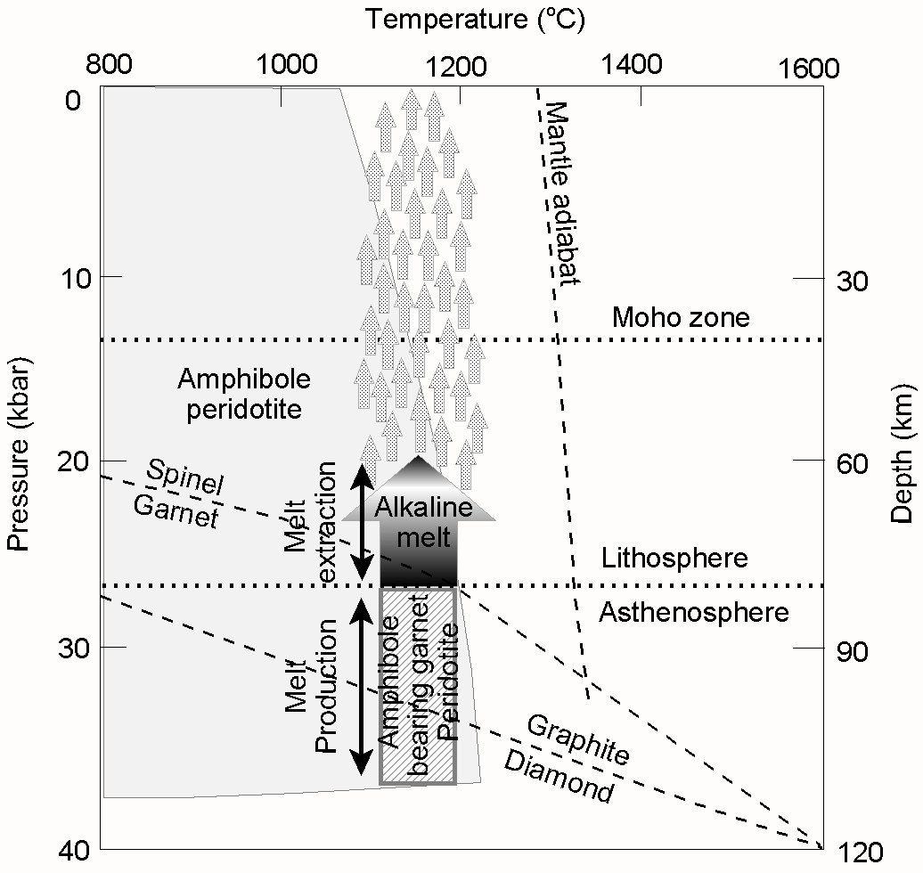

شکل 5: نمودار دما - فشار - عمق برای آلکالی بازالت تویره. سنگ منشا ماگمای مولد این بازالت‌ها در عمق 110 تا 80 کیلومتر قرار دارد. ذوب این سنگ منشا باعث تولید مذاب آلکالن شده است. در عمق 79 تا 58 کیلومتر شرایط برای جدایش ماگما از سنگ منشا و صعود آن فراهم شده است.]محدوده پایداری اسپینل، گارنت و آمفیبول برگرفته از لروکس و همکاران (2001)؛ عمق موهو (40 کیلومتر) و ضخامت لیتوسفر بر اساس سرعت امواج لرزه ای ثبت شده توسط لرزه نگار در منطقه تعیین شده است (محمدی و همکاران؛ 2013)؛ خط جدا کننده گرافیت و الماس برگرفته از کندی و کندی (1976)[.

**3- نتیجه گیری**

بر اساس توضیحات داده شده می توان گفت سنگ منشا ماگمای آلکالن بازالت تویره یک گارنت لرزولیت آمفیبول دار می باشد. از آن جایی که گارنت در عمق بیشتر از 80 کیلومتر و آمفیبول در عمق کمتر از 110 کیلومتر گوشته پایدار است. این سنگ در محدوده عمق 80 تا 110 کیلومتری گوشته استنوسفری پایدار خواهد بود. ذوب در اثر کاهش فشار چنین سنگی، باعث تشکیل ماگمای آلکالن بازالت تویره شده است. در عمق 58 تا 79 کیلومتر شرایط برای جدا شدن از سنگ منشا و صعود این ماگما فراهم شده است و همزمان با صعود شروع به تبلور نموده است.

**جدول 1: نتایج آنالیز شیمیایی سنگ کل آلکالی بازالت‌های تویره. (اکسیدها بر حسب wt% و عناصر کمیاب و نادر خاکی بر حسب ppm)**

|  |  |  |  |  |  |  |  |  |  |  |
| --- | --- | --- | --- | --- | --- | --- | --- | --- | --- | --- |
| Toveireh alkaline basalts | | | | | | | | | | |
| Sample | B406 | B407 | B408 | B409 | B411 | B416 | B416-1 | B417 | B418 | B419 |
| Latitude  Longitude | N33o55’43”  E53o55’56” | N33o53’38”  E53o54’47” | N33o53’38”  E53o54’47” | N33o53’38”  E53o54’47” | N33o53’49”  E53o53’59” | N33o53’38”  E53o54’47” | N33o53’45”  E53o54’16” | N33o53’45”  E53o54’16” | N33o53’45”  E53o54’16” | N33o53’45”  E53o54’16” |
| SiO2 | 49.00 | 48.90 | 48.30 | 48.40 | 48.20 | 47.40 | 48.30 | 48.50 | 47.98 | 48.11 |
| TiO2 | 1.58 | 1.61 | 1.60 | 1.60 | 1.60 | 1.47 | 1.60 | 1.62 | 1.66 | 1.63 |
| Al2O3 | 17.60 | 17.70 | 17.70 | 17.50 | 17.45 | 16.65 | 17.45 | 17.50 | 17.54 | 17.38 |
| Fe2O3* | 8.61 | 8.59 | 8.50 | 8.55 | 8.84 | 8.33 | 8.67 | 8.88 | 8.63 | 8.44 |
| FeO (Cal.) | 6.15 | 6.14 | 6.07 | 6.11 | 6.31 | 5.95 | 6.19 | 6.34 | 6.16 | 6.03 |
| Fe2O3 (Cal.) | 1.84 | 1.84 | 1.82 | 1.83 | 1.89 | 1.78 | 1.86 | 1.90 | 1.85 | 1.81 |
| MnO | 0.15 | 0.15 | 0.18 | 0.16 | 0.15 | 0.16 | 0.16 | 0.16 | 0.17 | 0.15 |
| MgO | 5.86 | 5.80 | 6.95 | 6.60 | 6.87 | 5.78 | 6.61 | 6.85 | 6.72 | 6.67 |
| CaO | 7.38 | 7.67 | 8.39 | 7.90 | 7.96 | 7.71 | 8.04 | 8.09 | 8.10 | 7.84 |
| Na2O | 4.86 | 4.46 | 3.09 | 3.99 | 4.29 | 3.36 | 3.78 | 3.85 | 3.69 | 3.72 |
| K2O | 1.38 | 1.46 | 1.81 | 1.52 | 1.50 | 1.65 | 1.73 | 1.63 | 1.68 | 1.72 |
| P2O5 | 0.46 | 0.45 | 0.47 | 0.48 | 0.47 | 0.43 | 0.49 | 0.50 | 0.49 | 0.46 |
| LOI | 4.05 | 3.85 | 4.26 | 3.68 | 3.98 | 4.66 | 4.08 | 3.70 | 3.50 | 3.81 |
| Total | 100.93 | 100.64 | 101.25 | 100.38 | 101.31 | 97.60 | 100.91 | 101.28 | 100.16 | 99.93 |
| Cr | 140 | 140 | 210 | 200 | 200 | 210 | 210 | 210 | 214 | 204 |
| Co | 39.10 | 38.70 | 38.20 | 39.80 | 43.90 | 40.40 | 44.90 | 41.40 | 39.54 | 42.12 |
| Ni | 76 | 72 | 106 | 114 | 109 | 111 | 108 | 112 | 118 | 115 |
| V | 185 | 186 | 187 | 186 | 187 | 191 | 190 | 192 | 185 | 194 |
| Rb | 29.70 | 31.50 | 28.60 | 22.30 | 23.40 | 28.70 | 27.60 | 26.10 | 25.18 | 28.04 |
| Cs | 6.91 | 4.14 | 0.38 | 1.70 | 2.04 | 1.30 | 1.44 | 1.47 | 1.38 | 1.45 |
| Ba | 243 | 261 | 341 | 335 | 343 | 361 | 346 | 352 | 345 | 358 |
| Sr | 489 | 597 | 549 | 469 | 477 | 530 | 476 | 477 | 505 | 496 |
| Ta | 2.20 | 2.30 | 2.60 | 2.80 | 2.50 | 2.80 | 2.70 | 2.80 | 2.65 | 2.73 |
| Nb | 33.00 | 33.00 | 41.60 | 42.60 | 40.80 | 43.80 | 42.80 | 43.90 | 42.18 | 41.06 |
| Hf | 4.90 | 4.20 | 3.60 | 3.40 | 3.30 | 3.50 | 3.50 | 3.60 | 3.46 | 3.54 |
| Zr | 228 | 202 | 158 | 153 | 145 | 160 | 158 | 156 | 155 | 162 |
| Th | 3.80 | 3.74 | 3.63 | 3.86 | 3.39 | 3.87 | 3.72 | 3.90 | 3.76 | 3.82 |
| Y | 27.30 | 27.30 | 23.50 | 23.70 | 23.20 | 24.60 | 24.10 | 24.80 | 22.79 | 23.88 |
| Pb | 5 | 5 | 5 | 5 | 5 | 5 | 5 | 5 | - | - |
| U | 0.98 | 1.01 | 0.97 | 0.98 | 0.94 | 0.98 | 0.93 | 1.03 | 0.99 | 0.97 |
| La | 24.10 | 24.60 | 24.80 | 25.70 | 24.90 | 26.70 | 26.00 | 26.80 | 25.09 | 25.56 |
| Ce | 47.60 | 48.60 | 47.30 | 47.50 | 47.20 | 49.90 | 48.00 | 49.60 | 48.11 | 49.52 |
| Pr | 5.98 | 6.13 | 5.78 | 6.15 | 5.82 | 6.13 | 6.09 | 6.07 | 5.91 | 6.14 |
| Nd | 22.10 | 22.40 | 21.50 | 22.20 | 21.40 | 22.60 | 22.10 | 22.80 | 21.73 | 21.90 |
| Sm | 4.78 | 4.82 | 4.40 | 4.60 | 4.36 | 4.57 | 4.58 | 4.67 | 4.42 | 4.51 |
| Eu | 1.59 | 1.60 | 1.58 | 1.59 | 1.56 | 1.58 | 1.54 | 1.63 | 1.55 | 1.56 |
| Gd | 4.85 | 4.74 | 4.33 | 4.50 | 4.40 | 4.37 | 4.35 | 4.65 | 4.47 | 4.38 |
| Tb | 0.76 | 0.77 | 0.67 | 0.70 | 0.69 | 0.71 | 0.68 | 0.72 | 0.64 | 0.71 |
| Dy | 4.58 | 4.42 | 3.98 | 4.24 | 4.13 | 4.12 | 4.14 | 4.31 | 4.08 | 4.15 |
| Ho | 0.92 | 0.91 | 0.79 | 0.82 | 0.80 | 0.83 | 0.81 | 0.84 | 0.83 | 0.83 |
| Er | 2.75 | 2.74 | 2.41 | 2.55 | 2.31 | 2.42 | 2.40 | 2.40 | 2.46 | 2.37 |
| Tm | 0.39 | 0.39 | 0.34 | 0.35 | 0.34 | 0.35 | 0.34 | 0.35 | 0.37 | 0.36 |
| Yb | 2.50 | 2.51 | 2.03 | 2.17 | 2.06 | 2.17 | 2.05 | 2.18 | 2.16 | 2.15 |
| Lu | 0.40 | 0.40 | 0.34 | 0.36 | 0.34 | 0.35 | 0.33 | 0.35 | 0.36 | 0.35 |

|  |
| --- |
| Cal. Calculated |

**منابع**

- رجبی، ث، 1394، پترولوژی بازالت آلکالن الیگوسن زیرین منطقه تویره (جنوب غرب جندق، استان اصفهان)، 223 صفحه.

- رجبی، ث.، ترابی، ق.، 1391، پترولوژی بازالت آلکالن تویره، شاهدی بر ولکانیسم الیگوسن درون صفحه قاره‌ای در شمال غرب خرد قاره شرق - ایران مرکزی، جنوب غرب جندق. مجله پترولوژی دانشگاه اصفهان، 4 (16): 21-38.

- Fitton, J.G., Upton, B.G.J., 1987. Alkaline igneous rocks. Geological Society Special Publication, Wiley-Blackwell, London, 572 p.

- Aistov, L., Melnikov, B., Krivyakin, B., Morozov, L., 1984. Geology of the Khur Area (Central Iran). Geological Survey of Iran, Tehran, 132 p.

- Ramezani, J., Tucker, R.D., 2003. The Saghand region, central Iran: U-Pb geochronology, petrogenesis and implications for Gondwana tectonics. American Journal of Science, 303: 622-65.

- Whitney, D L., and Evans, B W. (2010) Abbreviations for names of rock-forming minerals. American Mineralogist 95: 185–187.

- Liu, Y., Gao, S., Kelemen, P.B., Xu, W.L., 2008. Recycled crust controls contrasting source compositions of Mesozoic and Cenozoic basalts in the North China Craton. Geochimica et Cosmochimica Acta, 72: 2349-2376.

- Blundy, J.D., Robinson, J.A.C., Wood, B., 1998. Heavy REE are compatible in clinopyroxene on the spinel lherzolite solidus. Earth and Planetary Science Letters, 160: 493-504.

- Furman, T., Graham, D., 1999. Erosion of lithospheric mantle beneath the East African Rift system: evidence from the Kivu volcanic province. Lithos, 48: 237-262.

- Beattie, P., 1993. Uranium–Thorium disequilibria and partitioning on melting of garnet peridotite. Nature, 363: 63-65.

- Chakrabarti, R., Basu, A.R., Santo, A.P., Tedesco, D., Vaselli, O., 2009. Isotopic and geochemical evidence for a heterogeneous mantle plume origin of the Virunga volcanics, Western rift, East African Rift system. Chemical Geology, 259: 273-289.

- Le Roex, A.P., Spath, A., Zartman, R.E., 2001. Lithospheric thickness beneath the southern Kenya Rift: implications from basalt geochemistry. Contributions to Mineralogy and Petrology, 142: 89-106.

- Takahashi, E., Kushiro, I., 1983. Melting of a dry peridotite at high pressures and basalt magma genesis. American Mineralogist, 68: 859-879.

- Scarrow, J.H., Cox, K., 1995. Basalts generated by decompressive adiabatic melting of a mantle plume: a case study from the Isle of Skye, NW Scotland. Journal of Petrology, 36: 3-22.

- Niu, Y.,Wilson, M., Humphreys, E.R., O'Hara,M.J., 2011. The origin of intra-plate ocean island basalts (OIB): the lid effect and its geodynamic implications. Journal of Petrology, 52: 1443-1468.

- Mohammadi, N., Sodoudi, F., Mohammadi, E., Sadidkhouy, A., 2013. New constraints on lithospheric thickness of the Iranian plateau using converted waves. [Journal of Seismology](/journal/10950), [17 (3): 883-895](/journal/10950/17/3/page/1).

- Kennedy, C., Kennedy, G., 1976. The equilibrium boundary between graphite and diamond. Journal of Geophysical Research, 81: 2467- 2470.